

ОФИЦИАЛЬНОЕ ИЗДАНИЕ ОРГАНОВ МЕСТНОГО САМОУПРАВЛЕНИЯ МУНИЦИПАЛЬНОГО ОБРАЗОВАНИЯ ШИХОВСКОЕ СЕЛЬСКОЕ ПОСЕЛЕНИЕ
СЛОБОДСКОГО РАЙОНА КИРОВСКОЙ ОБЛАСТИ
Учреждено решением Шиховской сельской думы от 22.11.2005г. №2/14

ИНФОРМАЦИОННЫЙ БЮЛЛЕТЕНЬ
органов местного самоуправления Шиховское сельское поселение Слободского района Кировской области

Выпуск № 24
29.11.2023 года

Учредитель: Шиховская сельская Дума
Тираж: 4 экземпляра

Места размещения экземпляров официального издания: администрация Шиховского сельского поселения, муниципальные библиотеки Шиховского сельского поселения.

СОДЕРЖАНИЕ

- Постановление администрации Шиховской сельской Думы от 29.11.2023 № 727 «О назначении и проведении публичных слушаний по проекту межевания территории д. Машкачи Шиховского сельского поселения Слободского района Кировской области в границах земельных участков с кадастровыми номерами 43:30:390813:2010, 43:30:390813:578»
- Постановление администрации Шиховской сельской Думы от 29.11.2023 № 729 «Об утверждении Порядка создания координационных или совещательных органов в области развития малого и среднего предпринимательства на территории муниципального образования Шиховское сельское поселение Слободского района Кировской области»


администрация ШИХОВСКОГО СЕЛЬСКОГО ПОСЕЛЕНИЯ
слободского района КИРОВСКОЙ ОБЛАСТИ

ПОСТАНОВЛЕНИЕ

29.11.2023 № 727
д. Шихово

О назначении и проведении публичных слушаний
по проекту межевания территории д. Машкачи Шиховского сельского поселения Слободского района Кировской области в границах земельных участков с кадастровыми номерами
43:30:390813:2010, 43:30:390813:578

В соответствии со ст. 46, 5.1 Градостроительного кодекса Российской Федерации, Федеральным законом от 06.10.2003 № 131-ФЗ «Об общих принципах организации местного самоуправления в Российской Федерации», Порядком организации и проведения общественных обсуждений, публичных слушаний на территории муниципального образования Шиховское сельское поселение Слободского района Кировской области по вопросам градостроительной деятельности, утвержденным решением Шиховской сельской Думы от 29.04.2021 № 39/229, Постановлением администрации Шиховского сельского поселения от 05.09.2023 № 510 «О разработке проекта межевания территории д. Машкачи Шиховского сельского поселения Слободского района Кировской области в границах земельных участков с кадастровыми номерами 43:30:390813:2010, 43:30:390813:578», заключением главного архитектора Слободского района о соответствии проекта межевания, администрация Шиховского сельского поселения Слободского района ПОСТАНОВЛЯЕТ:
1. Назначить публичные слушания по проекту межевания территории д. Машкачи Шиховского сельского поселения Слободского района Кировской области в границах земельных участков с кадастровыми номерами 43:30:390813:2010, 43:30:390813:578 (далее Проект) с 29.11.2023г. по 13.12.2023.
2. В целях доведения до населения информации о содержании документации Проекта организовать экспозицию демонстрационных материалов в здании администрации Шиховского сельского поселения по адресу: Кировская область, Слободской район, д. Шихово, ул. Солнечная, д. 1.
3. Организовать собрание для участников публичных слушаний по Проекту в здании администрации Шиховского сельского поселения по адресу: д. Шихово, ул. Солнечная, д. 1.
4. Разместить Проект и информационные материалы к нему на сайте администрации Шиховского сельского поселения, в ИСОГД Слободского района.
5. Опубликовать настоящее постановление и заключение о результатах проведения публичных слушаний в «Информационном бюллетене» и на сайте администрации Шиховского сельского поселения www.shihovoadm.ru.
6. Определить местом сбора предложений и замечаний участников публичных слушаний по Проекту для включения их в протокол публичных слушаний каб. № 2 в здании администрации Шиховского сельского поселения по адресу: д. Шихово, ул. Солнечная, д. 1.
7. Утвердить план мероприятий по проведению публичных слушаний (Прилагается).
Глава администрации
Шиховского сельского поселения В.А.Бушуев

Приложение к
постановлению администрации
Шиховского сельского поселения
от 29.11.2023 № 727

План мероприятий по проведению публичных слушаний

№п/п | Перечень мероприятий | Дата, время мероприятия | Ответственные
 | Оповестить население о предстоящих публичных слушаниях по Проекту посредством размещения объявления на информационных стендах и на сайте www.shihovoadm.ru | 29.11.2023 | Администрация Шиховского сельского поселения
 | Опубликовать Проект и разместить экспозицию на сайте администрации Шиховского сельского поселения www.shihovoadm.ru, в ИСОГД Слободского района | 30.11.2023 | Администрация Шиховского сельского поселения
 | Проведение публичных слушаний по Проекту. Ознакомление с экспозицией Проекта. Прием предложений и замечаний по Проекту. | С 29.112023г. по 13.12.2023г., в соответствии с установленными часами приема граждан | Администрация Шиховского сельского поселения
 | Собрание для участников публичных слушаний | 13.12.2023  в 15-00 | Администрация Шиховского сельского поселения
 | Регистрация участников | с 15-00
 | Ведение протокола собрания | с 15-10
 | Выступление представителей органов местного самоуправления, разработчиков Проекта | с 15-10 до 15:30
 | Выступление участников собрания | до 15:30
5. | Подготовка и опубликование заключения о результатах публичных слушаний. | До 14.12.2023 | Администрация Шиховского сельского поселения

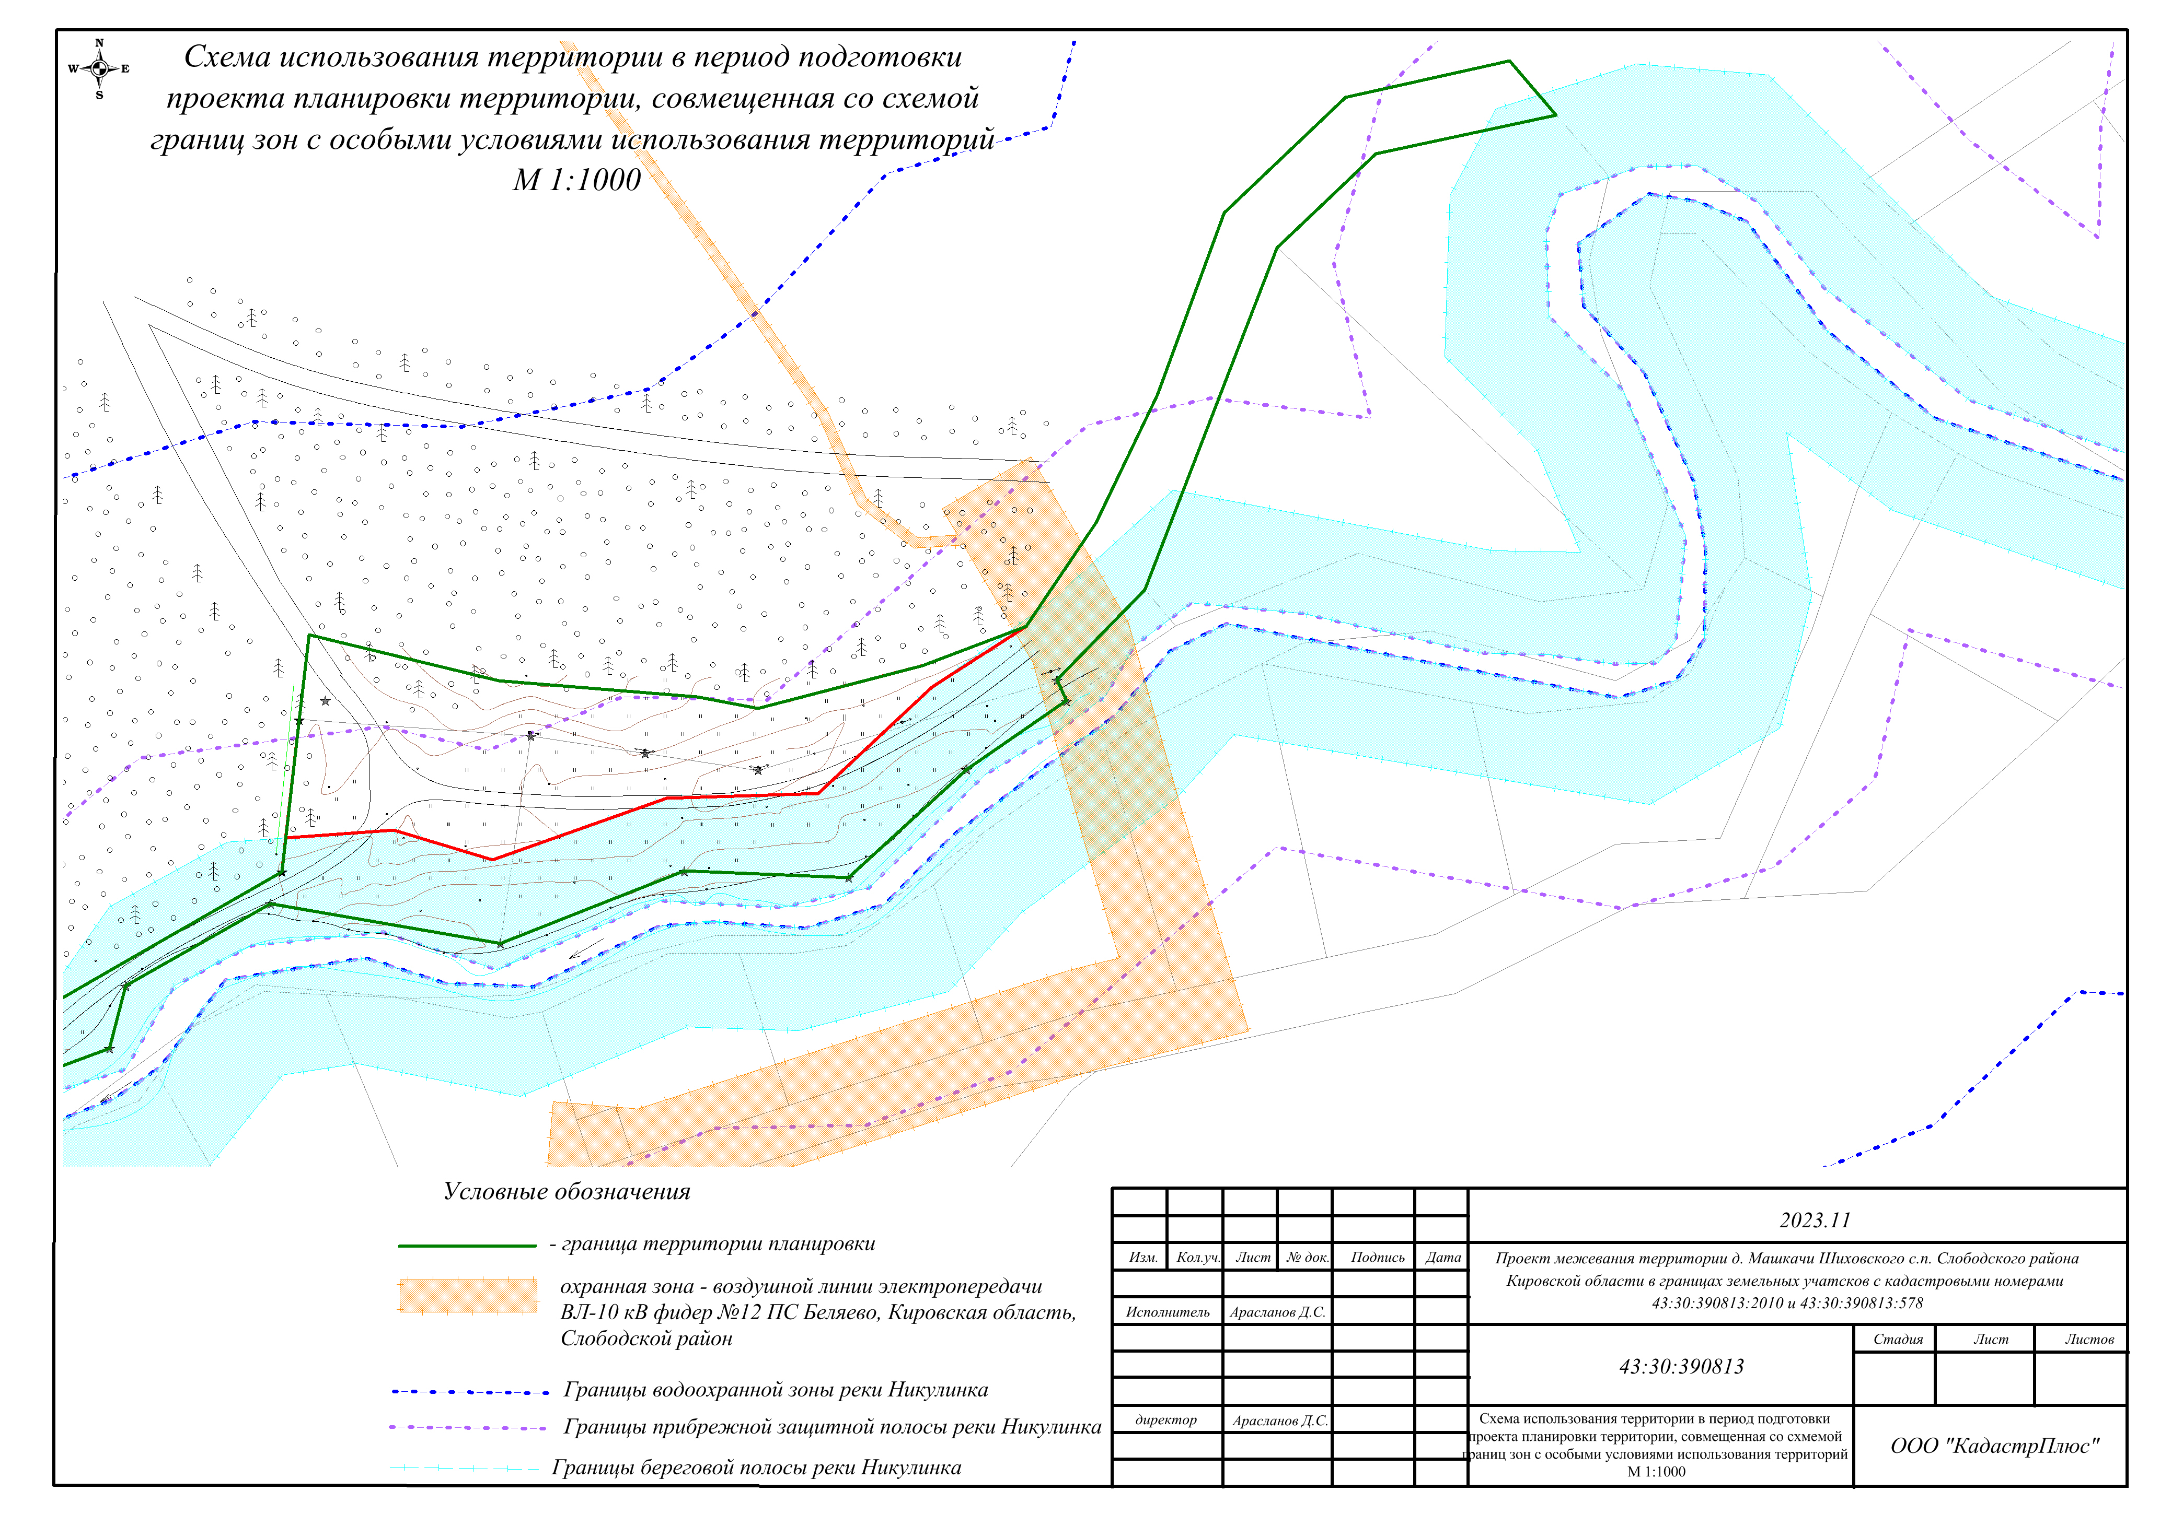
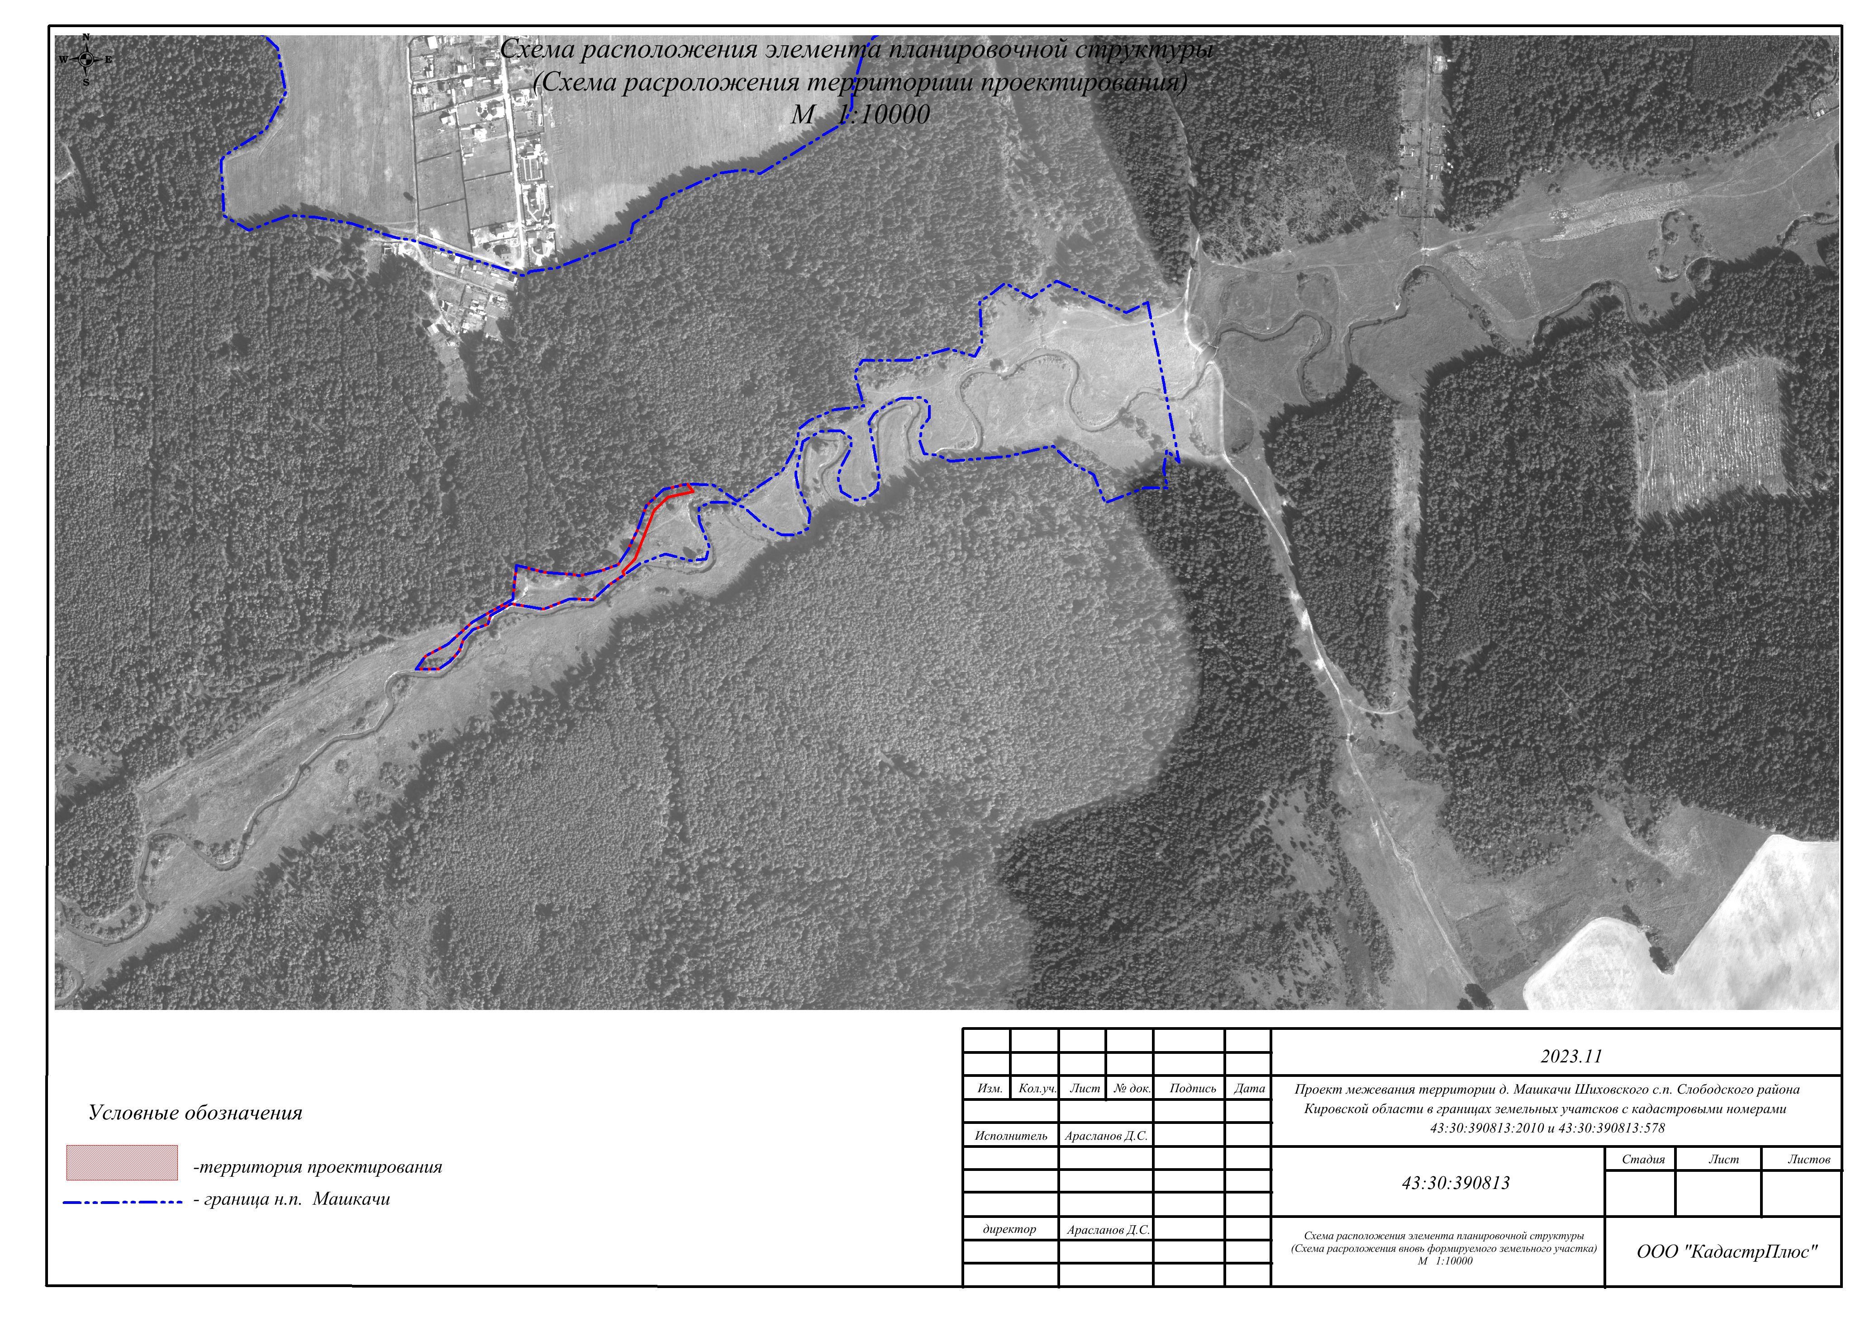
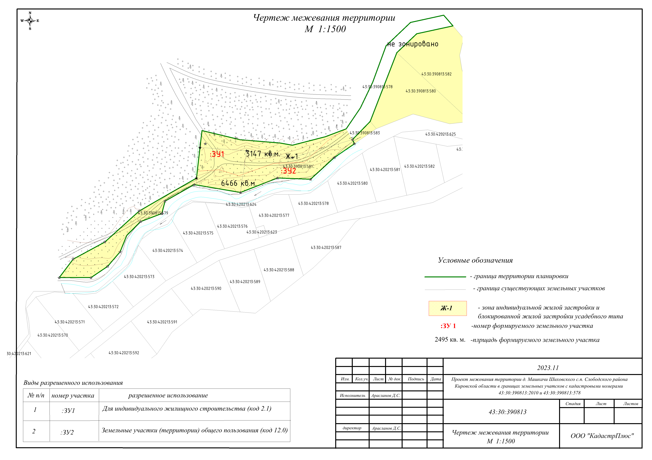
1.Общая часть.
Проект межевания территории д. Машкачи в кадастровом квартале 43:30:390813, выполнен на основании постановления администрации и задания собственника земельных участков. Проектная документация выполнена в соответствии с ст. 46 Градостроительного кодекса, п.2 ч.1 ст. 39.28 Земельного кодекса, с действующими градостроительными регламентами, санитарно-гигиеническими нормами и правилами, техническими регламентами, в том числе устанавливающими требования по обеспечению пожарной безопасности и предупреждению чрезвычайных ситуаций.
При разработке использовались:
1. Градостроительный кодекс Российской Федерации от 29.12.2004 N 190-ФЗ
2. СП 42.13330.2011 Градостроительство. Планировка и застройка городских и сельских поселений. Актуализированная редакция СНиП 2.07.01-89*;
3. РНГП Кировской области, утверждены постановлением Правительства Кировской области № 19/261 от 30.12.2014;
4. Местные нормативы градостроительного проектирования муниципального образования «Шиховского сельского поселения»
5. Правила землепользования и застройки Шиховского сельского поселения
6. Постановление Правительства РФ от 09.06.1995 N 578 "Об утверждении Правил охраны линий и сооружений связи Российской Федерации";
7. ФЗ-221 от 24.26.2007г. «О государственном кадастре недвижимости».
8. ФЗ-218 от 13.07.2015г. «О государственной регистрации недвижимости»
Основные задачи проекта
Основной задачей проекта является формирование земельного участка для размещения и эксплуатации существующих объектов недвижимости и приведения границ земельных участков в соответствие с утвержденным проектом межевания территории.
2.Характеристика проектируемой территории
Территория планировки расположена в границах д. Машкачи Шиховского с/п и представляет территорию земельных участков с кадастровыми номерами 43:30:390813:2010 и 43:30:390813:578. На участке имеются объекты недвижимости и хозяйственные постройки. Земельный участок находятся в собственности физ. лиц. В соответствии с Правилами землепользования территория проектирования размещена в территориальной зоне Ж-1 – зона индивидуальной жилой застройки и блокированной жилой застройки усадебного типа Зона предназначена для размещения и функционирования жилых домов усадебного типа и их реконструкций, состоящей преимущественно из одноквартирных жилых домов, усадебных блокированных жилых домов (с количеством блок-секций не более десяти) с приквартирными земельными участками, для реконструкции существующих эксплуатируемых жилых домов
Для образуемого земельного участка :ЗУ1 из основных видов разрешенного использования территориальной зоны Ж-1 «Зона индивидуальной жилой застройки и блокированной жилой застройки усадебного типа» выбран вид разрешенного использования «Для индивидуального жилищного строительства (код 2.1).
Предельные размеры земельных участков, в том числе их площадь:
Минимальная площадь земельного участка – 600 кв.м;
Максимальная площадь земельного участка – не подлежит установлению;
Минимальный размер земельного участка, образуемого при разделе – 15 м.
Минимальный размер земельного участка, образуемого на основании документации по планировке территории – 20 м.
Примечание: Значение предельных размеров земельных участков, в том числе их площади применяются только при разделе и образовании новых земельных участков.
Минимальные отступы от границ земельных участков в целях определения мест допустимого размещения зданий, строений, сооружений, за пределами которых запрещено строительство зданий, строений, сооружений:
- со стороны красной линии улиц – 5 м,
- со стороны красной линии однополосных проездов – 3 м.
Минимальное расстояние от границы смежного земельного участка до:
- основного строения – 3 м,
- хозяйственных и прочих строений – 1 м,
- отдельно стоящего гаража – 1 м.
В случае, если строение вспомогательного использования пристроено к основному строению либо сблокировано с основным строением, минимальное расстояние от границы земельного участка до такого строения – 3 м.
Предельное количество этажей или предельная высота зданий, строений, сооружений
Максимальное количество этажей – 3 (включая подземный, подвальный, цокольный,
технический, мансардный). Максимальная высота строений и сооружений вспомогательного использования, при размещении их на расстоянии от 1 до 3 метров от границ земельного участка – 3 метра.
Максимальный процент застройки в границах земельного участка – 50.
Примечание:
1. Максимальный процент застройки в границах земельного участка, определяется как отношение суммарной площади земельного участка, которая может быть застроена, ко всей площади земельного участка.
2. В процент застройки включается площадь занятая основным строением, а также всеми строениями и сооружениями вспомогательного использования.
3. Для застроенных земельных участков при реконструкции объектов допускается размещать объект по сложившейся линии застройки.
4. Гаражи не более чем на 2 легковые машины.
5. Вспомогательные строения, за исключением гаражей,
размещать со стороны улицы не допускается.
Иные показатели:
1. В случае, если строение или сооружение вспомогательного использования размещено на расстоянии от 1 до 3 метров от границы смежного земельного участка, уклон крыши у такого строения (сооружения) должен быть направлен в противоположную сторону от границы соседнего земельного участка.
2. Размещение строений или сооружений вдоль границ смежного земельного участка на расстоянии до 3 метров, допускается не более чем на 50 % длины этой границы.
3.Требования к ограждению земельных участков:
- высота ограждения должна быть не более 2 м.
Параметры образуемого участка :ЗУ1 соответствуют градостроительным регламентам.
Природные условия и местные условия строительства
Проектируемая территория соответствии со СНиП 23.01-99 «Строительная климатология» относится к району – I В климатического районирования.
Природные условия характеризуются следующими данными: климат района – умеренноконтинентальный с умеренно-теплым летом и холодной снежной зимой. Среднегодовая температура воздуха составляет +3,1оС. Наиболее теплым месяцем в году является июль со среднемесячной температурой воздуха +17,9 оС, самым холодным – январь со среднемесячной температурой -22,1 0С. Длительность безморозного периода около 120 дней. Годовое количество осадков 500-600 мм. Господствуют ветры западных направлений: зимой - юго-западные, летом - северо-западные. Нормативная глубина промерзания грунтов – 1,7м. Рельеф рассматриваемой территории умеренно-спокойный, благоприятный для строительства. Уклон равномерный.
Транспорт и улично-дорожная сеть
Территория планировки примыкает к существующей дороге.
Благоустройство и озеленение
Места для хранения средств личного автотранспорта предусматриваются на территории образуемого участка. Территория проектируемого участка максимально озеленяется посадкой деревьев, кустарников, засевом газонов травами.
Охрана окружающей среды
В целях охраны окружающей среды вся свободная от застройки территория в границах образуемых земельных участков озеленяется и благоустраивается. Озеленение территории способствует очистке воздуха от загрязнений, шумозащите, улучшает микроклимат и санитарногигиенические условия. Бытовые отходы и мусор собираются в контейнер накопитель, который периодически очищается спецмашинами и вывозится на общегородскую свалку. Проектируемая территория должна удовлетворять всем нормам и требованиям СНиП
2.07.01-89* «Градостроительство. Планировка и застройка городских и сельских поселений» без какого-либо отступления от них. Охрана окружающей природной среды в зоне размещения строительной площадки осуществляется в соответствии с действующими нормативными правовыми актами по вопросам охраны окружающей природной среды и рациональному использованию природных ресурсов. Производство строительно-монтажных работ должно проводиться согласно СанПиН 2.2.3.1384-03 «Гигиенические требования к организации строительного производства и строительных работ».Проект межевания разрабатывается с учетом действующего законодательства в области охраны окружающей среды. Планировочная структура определена так, что не наносит вред окружающей среде.
3. Проект межевания
Проект межевания территории разрабатывается в целях определения местоположения границ образуемых земельных участков в соответствии с ч.5 ст.41 и п.1 ч.2 ст.43 Градостроительного кодекса.Подготовка проекта межевания осуществляется применительно к подлежащей застройке территории, расположенной в границах элементов планировочной структуры.Размеры земельных участков в границах застроенных территорий устанавливаются с учётом фактического землепользования и градостроительных нормативов и правил,
действующих в период застройки.
Проект межевания территории состоит из основной части, которая подлежит утверждению, и материалов по обоснованию этого проекта. Основная часть проекта межевания территории включает в себя текстовую часть и чертежи межевания территории.
На чертежах межевания территории отображаются:
1) границы элементов планировочной структуры;
2) красные линии, утвержденные в составе проекта планировки территории, или красные
линии, утверждаемые, изменяемые проектом межевания территории в соответствии с пунктом 2
части 2 ст. 43;
3) линии отступа от красных линий в целях определения мест допустимого размещения
зданий, строений, сооружений;
4) границы образуемых и изменяемых земельных участков, условные номера образуемых земельных участков, в том числе в отношении которых предполагаются их резервирование и (или) изъятие для государственных или муниципальных нужд;
5) границы зон действия публичных сервитутов.
Материалы по обоснованию проекта межевания территории включают в себя чертежи, на которых отображаются:
1) границы существующих земельных участков;
2) границы зон с особыми условиями использования территорий;
3) местоположение существующих объектов капитального строительства, в т.ч. линейных;
4) границы особо охраняемых природных территорий;
5) границы территорий объектов культурного наследия.
Согласно Правил землепользования и застройки и Генерального плана Шиховского с/п объекты культурного наследия и особо охраняемые природные территории на планируемой территории отсутствуют, в связи с чем чертежи «Границы особо охраняемых природных территории» и «Границы территорий объектов культурного наследия» не разрабатываются
Проектное решение:
1. Образуемые земельные участки:
Категория земель:
:ЗУ1 - :ЗУ2 - Земли населенных пунктов
Территориальная зона:
:ЗУ1 - Ж-1 – зона индивидуальной жилой застройки и блокированной жилой застройки
усадебного типа
:ЗУ2 – не зонируемая территория
Разрешенный вид использования:
:ЗУ1 - Для индивидуального жилищного строительства (код 2.1)
:ЗУ2 - Земельные участки (территории) общего пользования (код 12.0)
Местоположение:
:ЗУ1 - :ЗУ2 – адрес в соответствии с ФИАС не устанавливался.
Проектное решение основано на топосъемке от 02.11.2023г., выполненной ООО «МК Азимут».
Участки образуются путем перераспределения земельных участков с кадастровыми номерами 43:30:390813:2010 и 43:30:390813:578.
2. Существующие объекты капитального строительства:
Отсутствуют

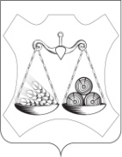
администрация ШИХОВСКОГО СЕЛЬСКОГО ПОСЕЛЕНИЯ
слободского района КИРОВСКОЙ ОБЛАСТИ

ПОСТАНОВЛЕНИЕ

29.11.2023 № 729
д. Шихово

Об утверждении Порядка создания координационных или совещательных органов в области развития малого и среднего предпринимательства на территории муниципального образования Шиховское сельское поселение Слободского района Кировской области

В соответствии с частью 4 статьи 13 Федерального закона от 24.07.2007 № 209-ФЗ «О развитии малого и среднего предпринимательства в Российской Федерации», Уставом муниципального образования Шиховского сельского поселения, в целях исполнения требований законодательства в сфере защиты прав субъектов предпринимательской деятельности, администрация Шиховского сельского поселения Слободского района ПОСТАНОВЛЯЕТ:
1. Утвердить Порядок создания координационных или совещательных органов в области развития малого и среднего предпринимательства на территории муниципального образования Шиховское сельское поселение Слободского района Кировской области согласно Приложению к настоящему постановлению.
2. Опубликовать настоящее постановление в официальном печатном издании Шиховского сельского поселения «Информационный бюллетень органов местного самоуправления Шиховского сельского поселения Слободского муниципального района Кировской области» и на официальном сайте Шиховского сельского поселения.
3. Настоящее постановление вступает в силу в соответствии с действующим законодательством РФ.

Глава администрации
Шиховского сельского поселения В.А. Бушуев

ПРИЛОЖЕНИЕ
к постановлению администрации Шиховского сельского поселения
от 29.11.2023 № 729

ПОРЯДОК

создания координационных или совещательных органов в области развития малого и среднего предпринимательства на территории муниципального образования Шиховское сельское поселение Слободского района Кировской области

1. Настоящий Порядок определяет процедуру создания координационных или совещательных органов в области развития малого и среднего предпринимательства на территории муниципального образования Шиховское сельское поселение Слободского района Кировской области (далее - поселение).
2. Координационные или совещательные органы создаются по инициативе:
1) органа местного самоуправления поселения;
2) некоммерческих организаций, выражающих интересы субъектов малого и среднего предпринимательства.
3. Цель создания координационных или совещательных органов в области развития малого и среднего предпринимательства установлена в статье 13 Федерального закона от 24.07.2007 № 209-ФЗ «О развитии малого и среднего предпринимательства в Российской Федерации».
4. Инициаторы создания координационного или совещательного органа, указанные в подпункте 2 пункта 2 настоящего Порядка (далее - инициаторы), обращаются в письменной форме в администрацию сельского поселения с предложением создать при администрации сельского поселения координационные или совещательные органы. Обращение должно содержать обоснование необходимости создания координационного или совещательного органа, а также список кандидатур, предлагаемых к включению в его состав.
5. Поступившее в администрацию поселения обращение регистрируется не позднее рабочего дня, следующего за днем его поступления.
Администрация в течение 30 календарных дней со дня регистрации обращения с предложением создать координационный или совещательный орган принимает решение о создании либо об отказе в создании координационного или совещательного органа. О принятом решении администрация информирует инициатора в письменной форме.
6. При принятии решения об отказе в создании координационного или совещательного органа администрация в течение пяти рабочих дней со дня принятия решения в письменной форме сообщает инициатору о принятом решении с указанием оснований принятого решения.
7. В создании координационного или совещательного органа отказывается по следующим основаниям:
1) заявленные направления деятельности координационного или совещательного органа дублируют полномочия действующих координационных или совещательных органов;
2) реализация заявленных направлений деятельности координационного или совещательного органа возможна действующим координационным или совещательным органом;
3) цели и задачи, для решения которых предлагается создать координационный или совещательный орган, не входят в полномочия органов местного самоуправления сельского поселения.
8. Решение о создании координационного или совещательного органа, а также положение о нем принимается в форме постановления администрации сельского поселения.
Персональный состав координационного или совещательного органа утверждается постановлением администрации с учетом поступивших от инициаторов предложений по кандидатурам. Количество представителей некоммерческих организаций, выражающих интересы субъектов малого и среднего предпринимательства, должно быть не менее двух третей от общего числа членов указанных координационных или совещательных органов.
9. В состав координационного или совещательного органа входят председатель, заместитель председателя, секретарь и члены координационного или совещательного органа.
Председателем координационного или совещательного органа является глава сельского поселения. Секретарем координационного или совещательного органа является должностное лицо администрации, осуществляющее полномочия главного специалиста (бухгалтера) администрации сельского поселения.
В состав координационного или совещательного органа могут входить по согласованию представители субъектов малого и среднего предпринимательства, представители общественных организаций и объединений предпринимателей, организаций инфраструктуры поддержки субъектов малого и среднего предпринимательства, иных организаций, представители территориальных органов федеральных органов государственной власти, органов местного самоуправления.
10. Постановление администрации сельского поселения о создании координационного или совещательного органа подлежит официальному опубликованию, а также размещению на официальном сайте органов местного самоуправления в информационно-телекоммуникационной сети «Интернет».
11. Организационно-техническое обеспечение деятельности координационного или совещательного органа осуществляется администрацией сельского поселения.

______________________

